青海省自然资源工程系列职称
网上申报材料填报规范及注意事项
（标红并加粗字体内容，须特别注意）

开展网上申报前，申报者必须首先阅读了解网上申报系统操作使用流程和方法。相关平台技术层面问题，如操作使用过程中的页面或数据错误、无法登陆等请直接联系平台技术支持。
特别提醒：严禁在职称申报系统上传一切形式的涉密文件材料（包括内部文件、资料）。
上传佐证材料总体要求：3页（含）以内的佐证材料，必须以图片格式上传，图片必须清晰、大小适中好辨认。3页以上的佐证材料，必须将多张佐证材料图片制作成1个PDF文件上传。确实由于页面内容太多，单个上传文件大小限制，无法制作成1个PDF文件上传的，可以制作几个PDF文件上传。上传佐证材料应尽量做到精简，能充分证明相应事项即可，杜绝一切繁文缛节、连篇累牍的无关材料。
一、填写基础信息（申报信息）
基础信息一旦填报确认后将无法修改，必须按照规范的操作步骤和要求逐项填写，因个人原因未按照填报规范造成数据填报错误，个人申报时间截止且个人申报通道关闭后无法继续申报的，申报人员自行负责。
1.申报方式：各申报人员根据自己情况选择“正常评审”或“认定”，确实符合评审条件中破格条件的选择“破格评审”。
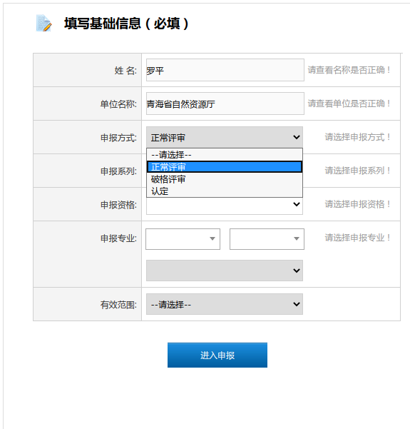
2.申报系列和申报专业：自然资源工程系列职称申报人员一定要严格按照：自然资源工程系列—工学—自然资源工程—再按照职称评审条件中相关专业涵盖的具体专业工作领域（城乡规划类的选择“国土空间管理”），结合自身从事的专业工作选择对应的相关专业，必须严格遵守该操作流程进行选择，否则将不能选择正确的对应职称评委会。

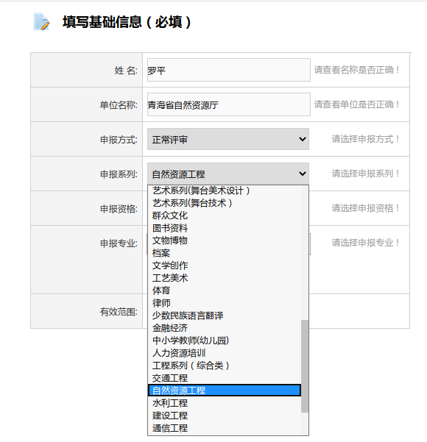

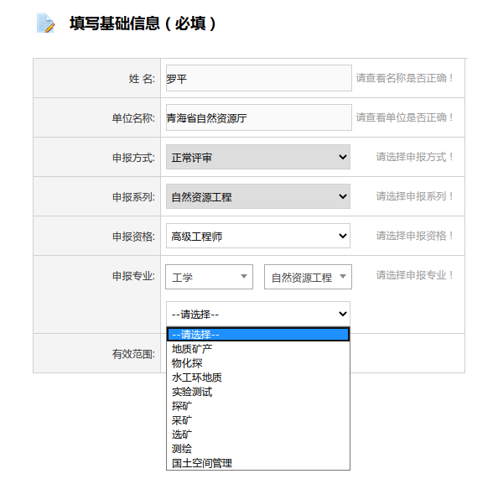

3.有效范围：申报自然资源工程系列职称人员，一律选择全省有效。
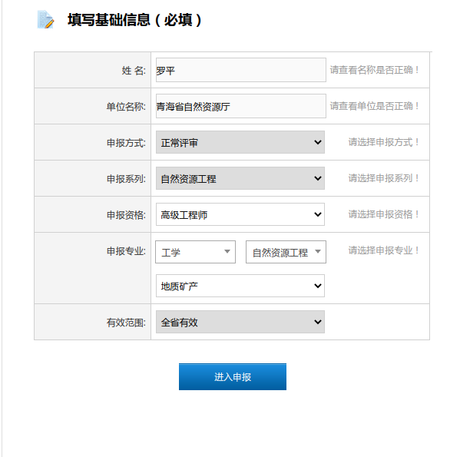
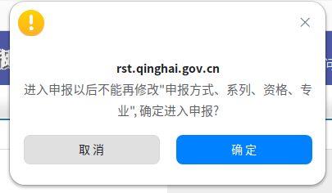
二、基本信息
（一）个人信息
1.是否在编：各级事业单位正式在编工作人员选“是”，事业单位临时聘用人员及各类企业单位人员选“否”。
2.学历、学位：须填写自然资源工程系列职称专业相关或相近专业学历、学位，禁止填写非相关相近专业学历、学位。
3.现资格：应选择“工程系列”后再选择本人现在已取得的职称资格（首次进行职称认定者直接选择“无”即可），事业单位在编人员须注意取得职称资格和聘任专业技术岗位的区别。
4.取得现资格年月：指现取得职称资格经人社厅审批后，审批文件所规定的任职资格取得时间，该时间一般与职称证书中“初任时间”一致。
5.起聘年月：指现职称资格取得后，单位按照岗位管理，聘任到相应级别专业技术岗位的时间。事业单位副高级一般对应5级至7级专业技术岗，中级一般对应8级至10级专业技术岗,初级（助理工程师）一般对应11级至12级专业技术岗。同一职称级别对应的各岗位级别聘任时间累积计算。各类企业单位人员聘任时间一般与取得资格时间一致。
6.证件照：须上传本人近期免冠、清晰、像素较好的正面照片，将用于制作职称证书。
（二）考核情况
按照职称评审条件所规定的的申报职称认定、晋升所应具备的最低任职年限，提供相应近年度考核情况，并上传各年度考核登记表。企业单位可由单位统一出具各年度考核情况证明。
三、学历资历
1.学习经历：仅填写自然资源相关或相近专业学历、学位学习经历，须在学信网（https://www.chsi.com.cn/）对学历进行验证，并将学信网验证码填写到对应位置。必须上传相应学历、学位证书和学信网验证页等3张图片，此处上传文件必须为图片格式，严禁以PDF文件形式上传。若取得学历时间较早，无法在学信网进行验证，通过本人个人档案管理单位复印档案中学籍登记表、毕业生登记表或审批表等学历证明性材料，由档案管理单位标注“与原件一致”字样并审核盖章后，将证明性材料一并上传。
2.专业技术资格证书(职业资格证书)：按照职称证书填写相应内容，扫描照片仅上传含本人照片和信息盖章的一页即可，其他封面页无需上传，此处上传文件必须为图片格式，严禁以PDF文件形式上传。
3.专业技术职务聘用证明：指在编事业单位工作人员按照岗位管理，聘任到相应专业技术岗位的证明材料，上传《事业单位岗位聘用人员备案表》须有省人社厅盖章，若无盖章则须提供《事业单位工作人员岗位变更审核表》，同时上传《2023年青海省事业单位专业技术岗位聘任情况年度审核表》（必须上传）。此处上传文件必须为图片格式，严禁以PDF文件形式上传。
4.相关材料证明：按照需要上传个人社保参保缴费证明（企业单位须上传，事业单位无需上传）、考试合格证（自然资源工程系列职称申报者无需上传）、从业资格证（视申报者个人情况选择上传）、继续教育证明（必须上传）、转系列申请表（申请转职称系列者上传）。以上证书类材料，仅需上传信息登记页，无需上传证书封面。此处上传文件必须为图片格式，严禁以PDF文件形式上传。
其中继续教育证明材料，须严格按照申报各层级职称所需的最低学时年限要求，上传近年来所完成的继续教育学时证明。2019年及以后学时证明，必须为“青海省专业技术人员继续教育信息管理服务平台”（http://rst.qinghai.gov.cn/rsrc/ggfw）出具的“青海省专业技术人员继续教育学习档案”。仅需上传2019年以后的“青海省专业技术人员继续教育学习档案”第1页即可（如下图），严禁上传继续教育平台提供的学习结业证书。此处上传文件必须为图片格式，严禁以PDF文件形式上传。对符合学时折算或认定相关政策条件的情况，也需要上传“青海省专业技术人员继续教育信息管理服务平台”认证的“青海省专业技术人员继续教育学习档案”。
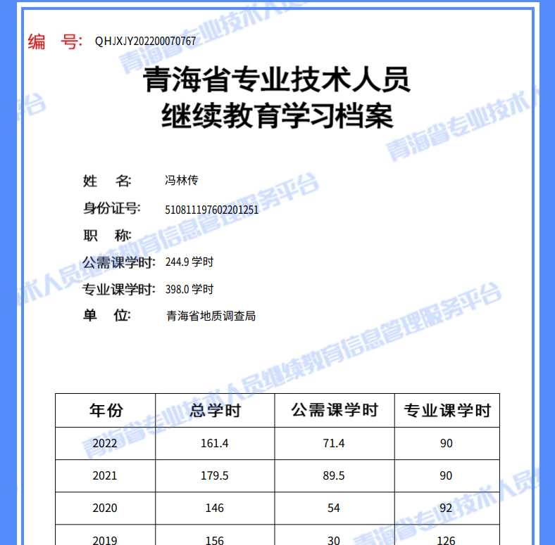

5.工作履历：填写个人工作履历即可。
6.参加学术团体（社会兼职）经历：根据个人情况填写参加与专业技术相关的学术团体、社会兼职经历，须同时上传受聘证书或文件等佐证材料。
四、专业技术工作经历
指从事专业技术工作，承担相关项目并担任项目负责、技术负责等经历，或者担任单位总工、副总工、一般技术人员等技术职务的经历。此部分只上传自己在项目中具体担任的角色，如项目负责、技术负责、报告编写人等相关信息页，无需上传关于项目的其他相关材料。
五、业绩成果
1.论文：申报认定者无需填报上传，申报晋升中级以上职称者按照评审条件规定篇数及要求填报上传，严禁上传非第一作者或不符合评审条件规定的论文（申报副高级职称可根据评审条件规定上传以第二、第三作者在国内核心期刊发表的论文）。上传期刊封面、目录（含本人论文页即可）、期刊版权页或检索页必须为图片格式，严禁以PDF文件形式上传。其中，核心期刊必须上传“中外文核心期刊查询系统”（http://sfx-86ali.hosted.exlibrisgroup.com/index.html）检索页截图。并在填报信息页“备注”栏中填写核心期刊类型，如中国科技期刊、中文核心期刊。其他期刊上传国家新闻出版署（http://www.nppa.gov.cn/nppa/channels/300.shtml）出版物检索页或中国知网、万方检索页。
2.论著：各层级职称申报者按照评审条件规定论著要求填报上传，其中论著封面及版权页必须为图片格式。
3.课题（项目）：按照评审条件规定，填报上传承担相关课题、项目、报告等一系列专业技术工作业绩材料。此处应填报上传较为完整的佐证材料，应具有项目说明或概要，审查报告、评审意见、验收结果、采纳或推广意见、审批文件等完整的从立项到实施，再到审核验收通过全流程证明材料。
4.奖励和荣誉：按照评审条件规定，仅填报上传和专业技术相关的奖励和荣誉情况，严禁上传与专业技术工作无关的奖励情况。
5.专利或标准：按照评审条件规定，填报上传相关材料即可。
6.其它业绩：按照评审条件规定，无法将该业绩归类于课题、项目类的相关工作业绩，在此处进行补充填报上传。
六、工作业绩总结
对本人任现专业技术职务以来，专业技术工作经历、能力水平、获得相关业绩的情况进行简要总结，字数限制为800字。

